设计文档

1 设计目标
通过学习前端设计与后端框架等理论知识，学习HTML，CSS,JAVASCRIPT等理论知识，并将其应用于实战中，从而设计出一个搬家公司平台。

2概要设计
2.1功能分配：
1、用户注册：用户注册、用户登录、用户退出、密码修改。通过用户在此界面输入相关的信息，完成账号与密码以及个人信息在数据库中的录入，并由此获得一个可进入系统的Id和密码。
2、登录：通过让用户输入账号与密码，再将用户Id与密码与数据库中用户注册时的数据进行比对，Id与密码都正确提示登录成功，页面跳转；如果密码与Id不对，提示用户，密码输入错误，请他重新输入。
3、管理员审核：管理员后台审核用户申请的出售信息是否合规，管理员确认之后发布到平台；同时后台管理员处理接收到的举报与投诉信息。
4、修改密码：考虑到部分用户可能会忘记密码，设立此功能，使忘记密码的用户能够通过修改密码，重新进入系统。
5、公告管理：主要用于发布公司的公告以及服务条款更新信息。
6、资料下载：主要用于用户下载公司部分公开资料以便进一步了解公司的服务范围。
7、服务分类：主要用于让用户快速选择出自己所需的服务。
8、订单提交：用户在选择好所需服务后填写订单，其中包括用户姓名、电话、住址、需要时间等。
9、员工分配：用户提交订单后选取当日空闲的员工进行搬家
10、用户评价：在搬家结束后，用户可在平台对服务进行评价，评价会直接反馈到管理员
11、退出：主要是为了保护用户的账户安全，防止因无法退出而产生的账户不安全行为。
12、平台维护管理：审核信息的发布和处理举报投诉，日常系统的维护功能。

2.2模块划分：顶部模块、导航栏、订单模块、实景展示模块

2.3网页的总体结构：首页设置用户注册登录、下单、实景展示等功能，可通过导航栏和信息组织跳转到网页Main模块：main模块用来展示因用户不同需求而需要设计的不同界面

2.3.1网站首页设计
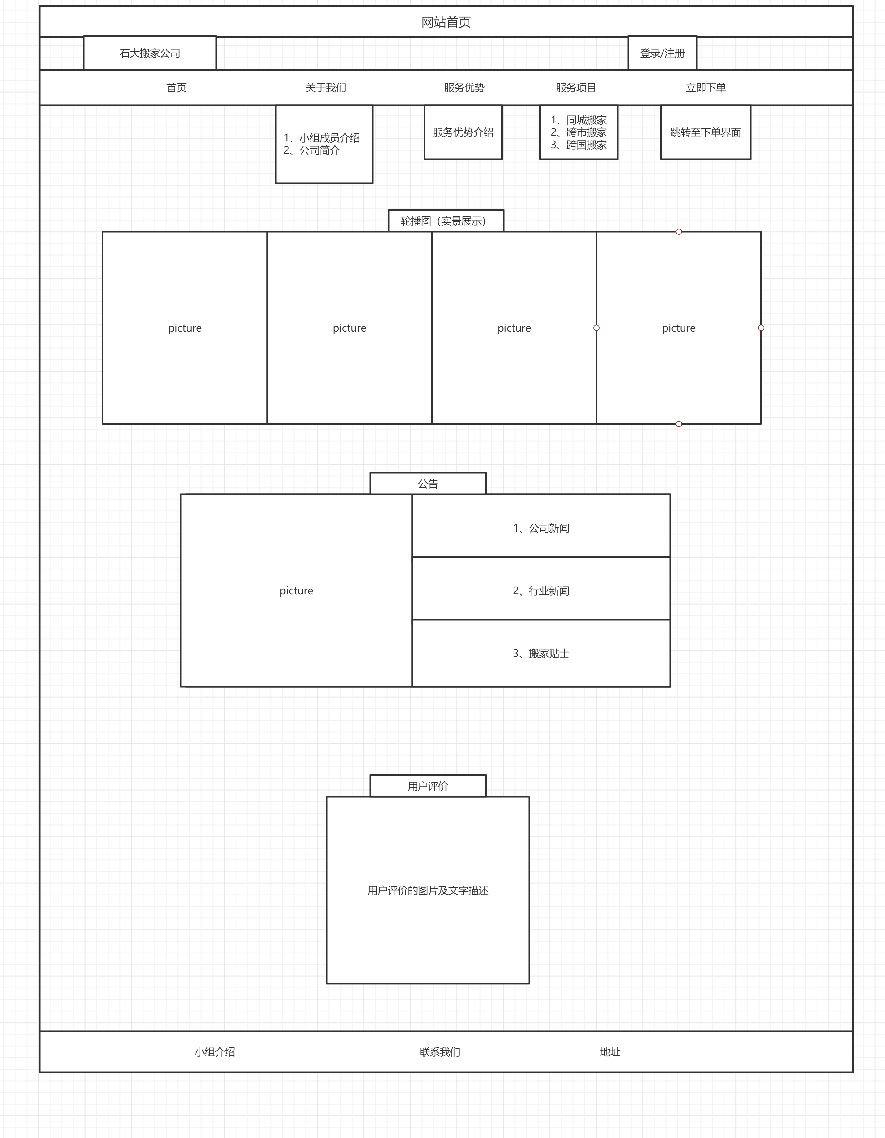

2.3.2用户登录注册界面设计
1．注册界面
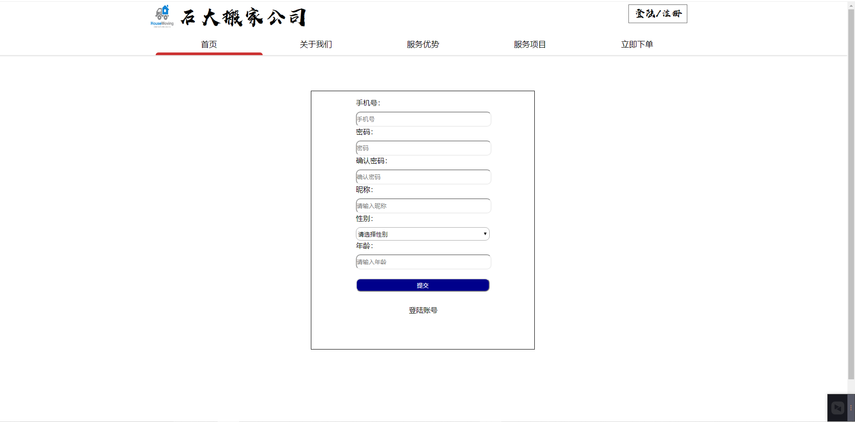
2.登录界面
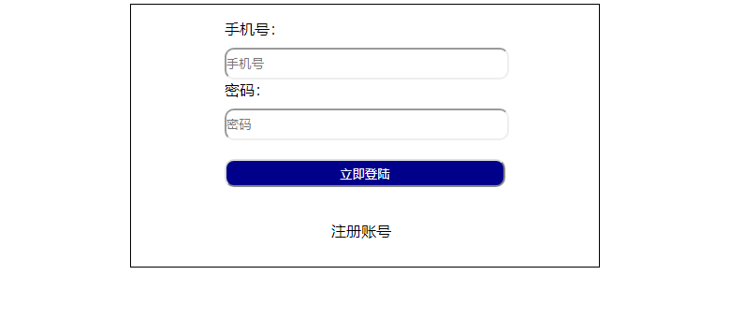
2.3.3网站下单界面设计
1．用户下单
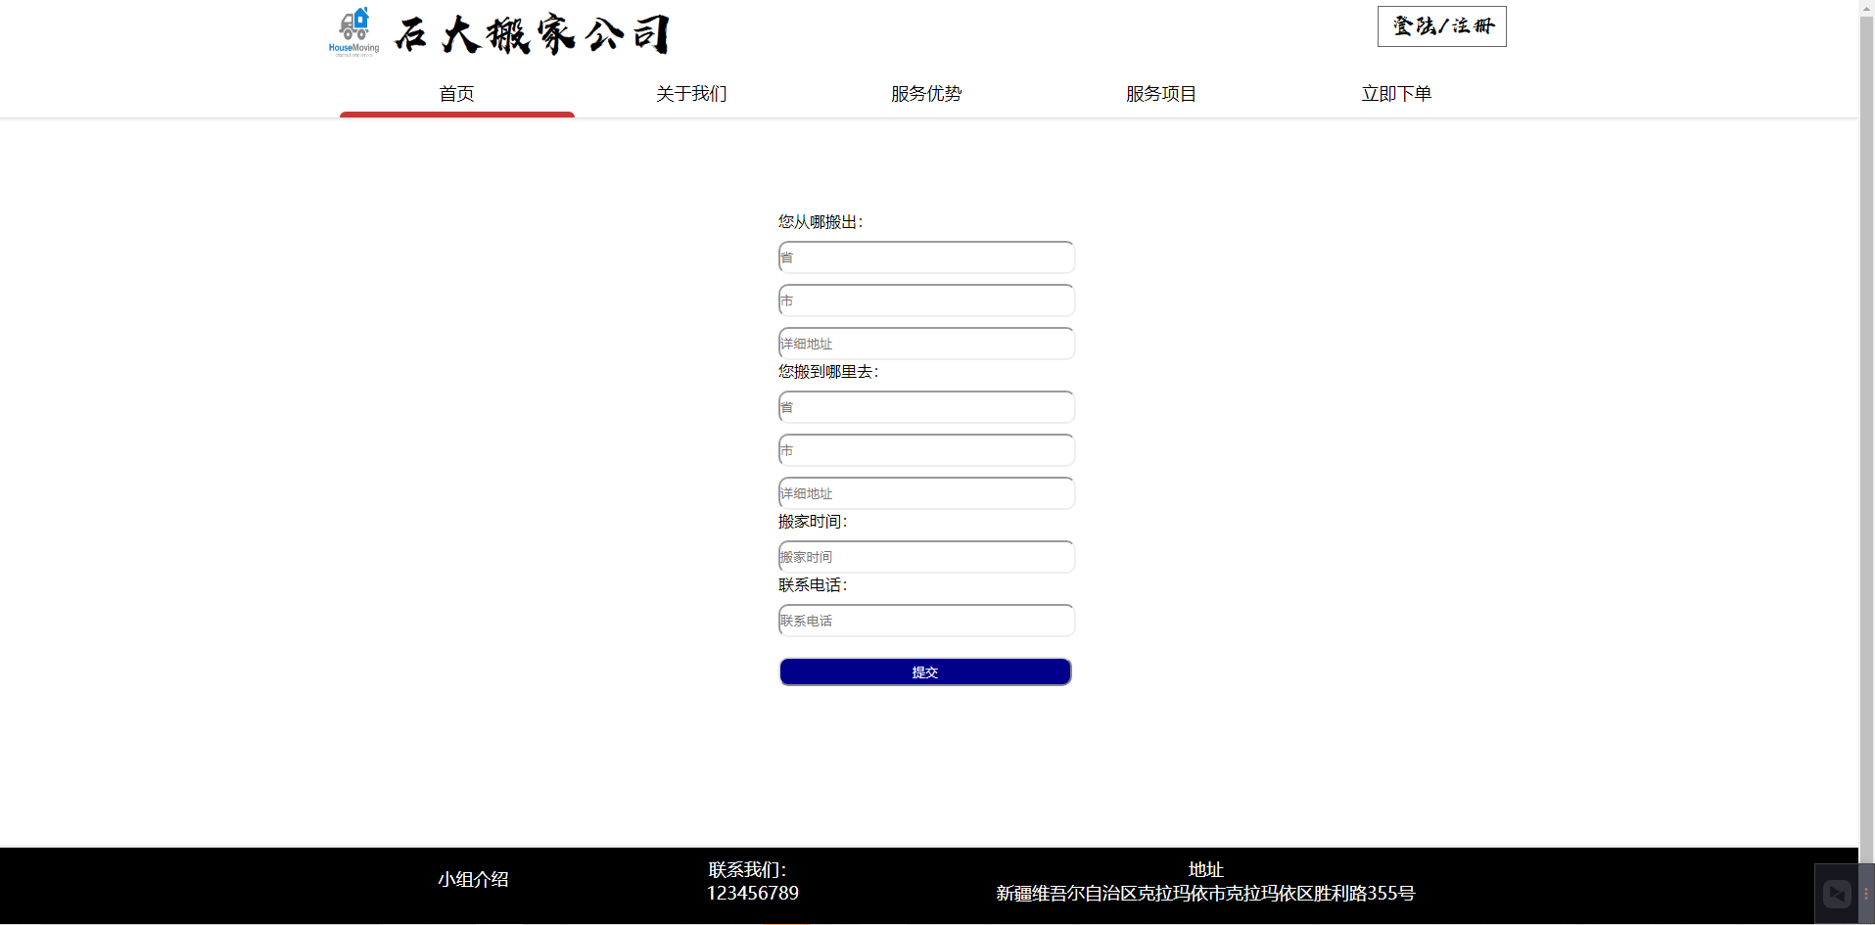
2.订单生成界面（提交订单后生成）
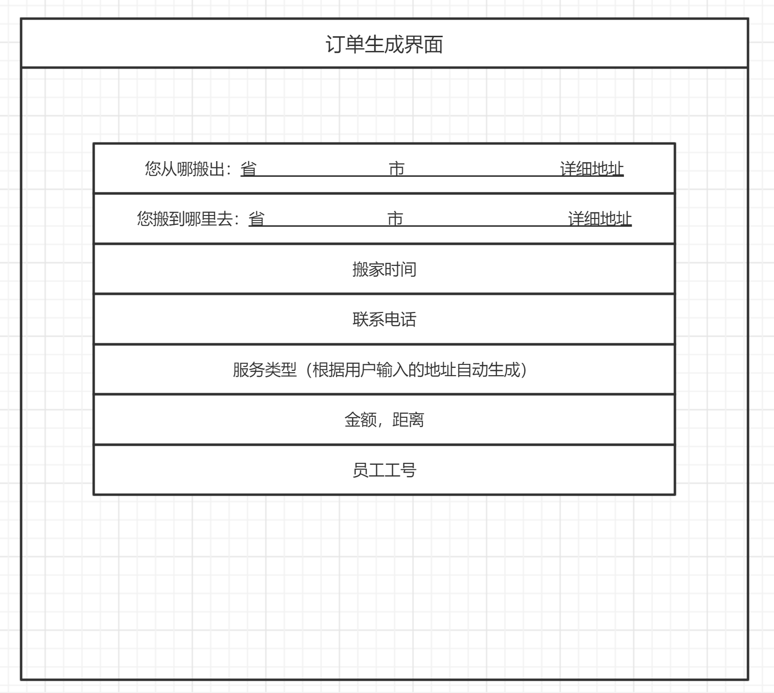
2.4输入输出以及接口设计：输入用户的用户名及密码，输出用户的订单信息、执行状态以及员工信息等。接口设计（网页与数据库之间的接口设计）
2.5运行设计：前端方面具有兼容各大主流浏览器的能力
2.6出错处理设计：具有可靠的数据安全保密措施以及故障恢复能力；
具有很强的容错能力，错误恢复能力，错误记录及预警能力，具备异地容灾能力；
允许行级锁，具有死锁自动解出功能而无需额外的数据一致性校验

3详细设计
3.1.1功能需求
网站的设计与开发主要包括后台数据库的建立以及前端网站页面的设计开发两个方面。对于前者要求建立起数据一致性和完整性强、数据安全性好的数据库。而对于后者则要求网站功能完备，页面简洁易使用等特点。
3.1.2系统流程分析
系统流程就是用户进入网站页面后的工作过程，网站的功能如3-1所示。
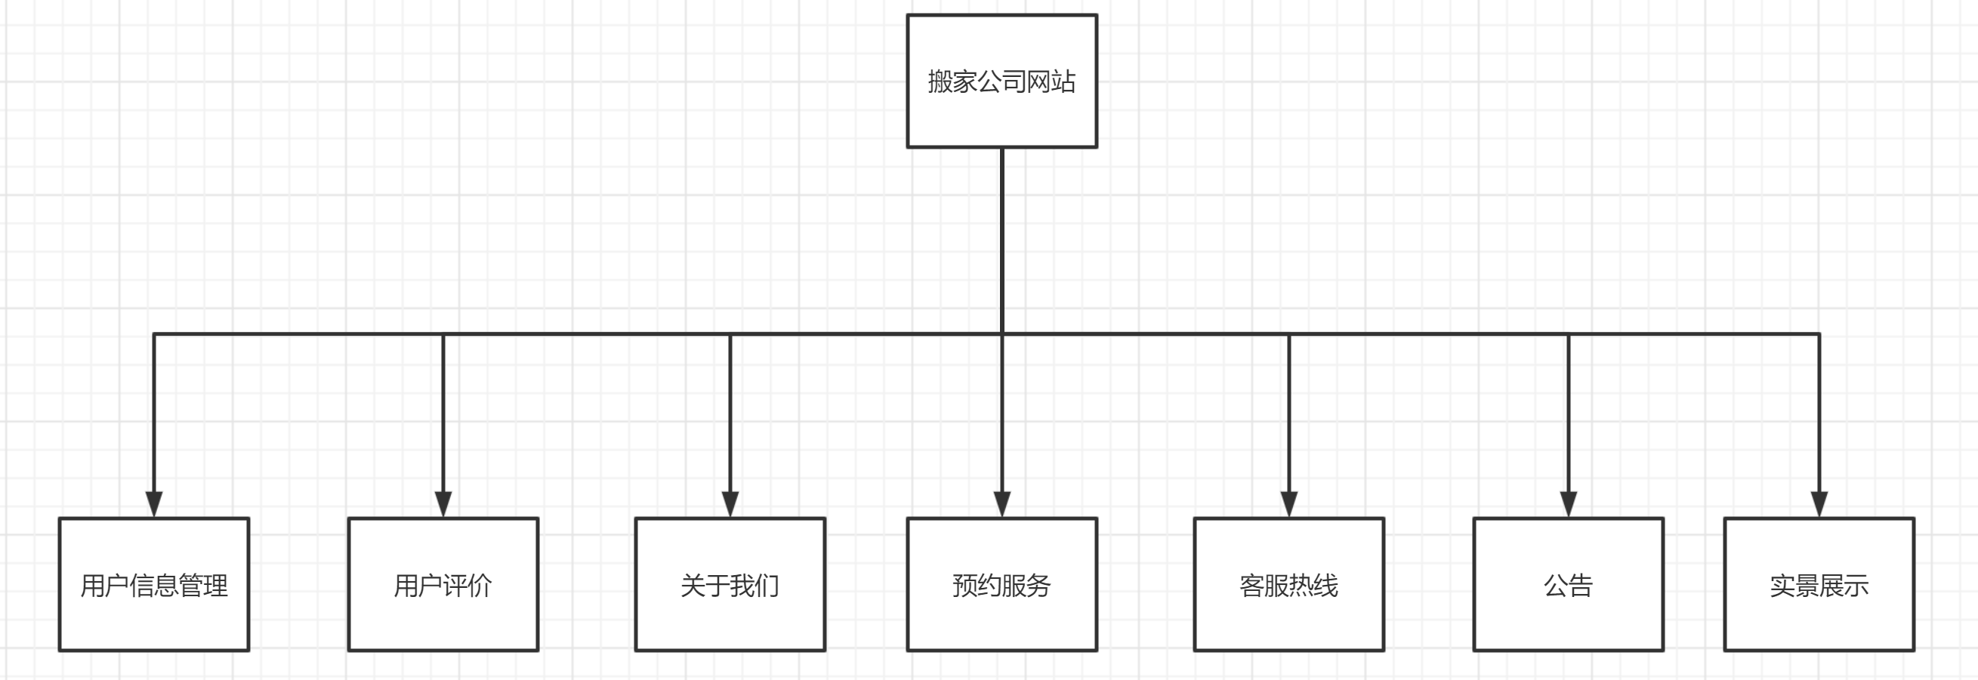
图3-1功能模块图
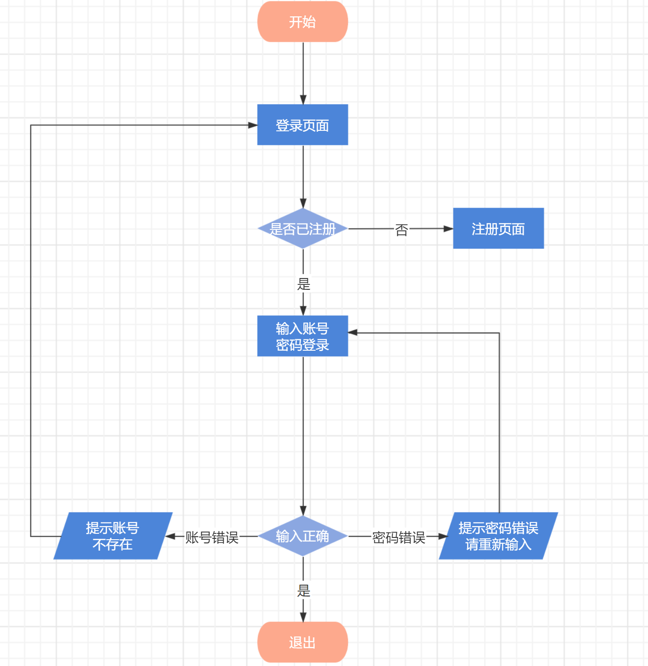
图3-2登录注册流程图
本系统的操作流程主要分为用户登录、操作和管理员登录、操作两部分，用户登录操作主要是对用户的帐号和用户密码进行身份验证，通过验证的进入操作界面，身份验证失败则给出错误提示。
3.1.3数据流图
通过调查绘制出原系统的数据流图。数据流图是一种能全面地描述信息系统逻辑模型的主要工具，它可以用少数集中符号综合地反映出信息在系统中的流动、处理和存储情况。
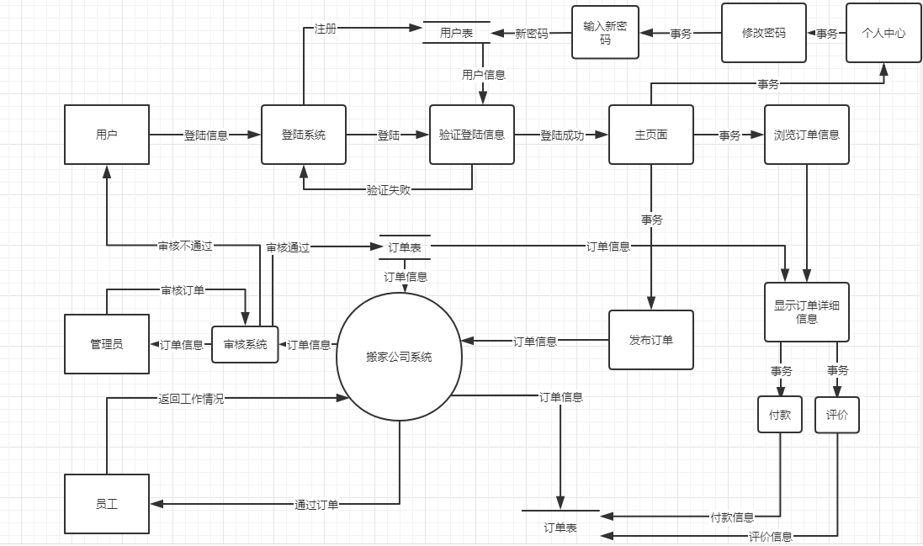
3.1.4前台web界面需求说明
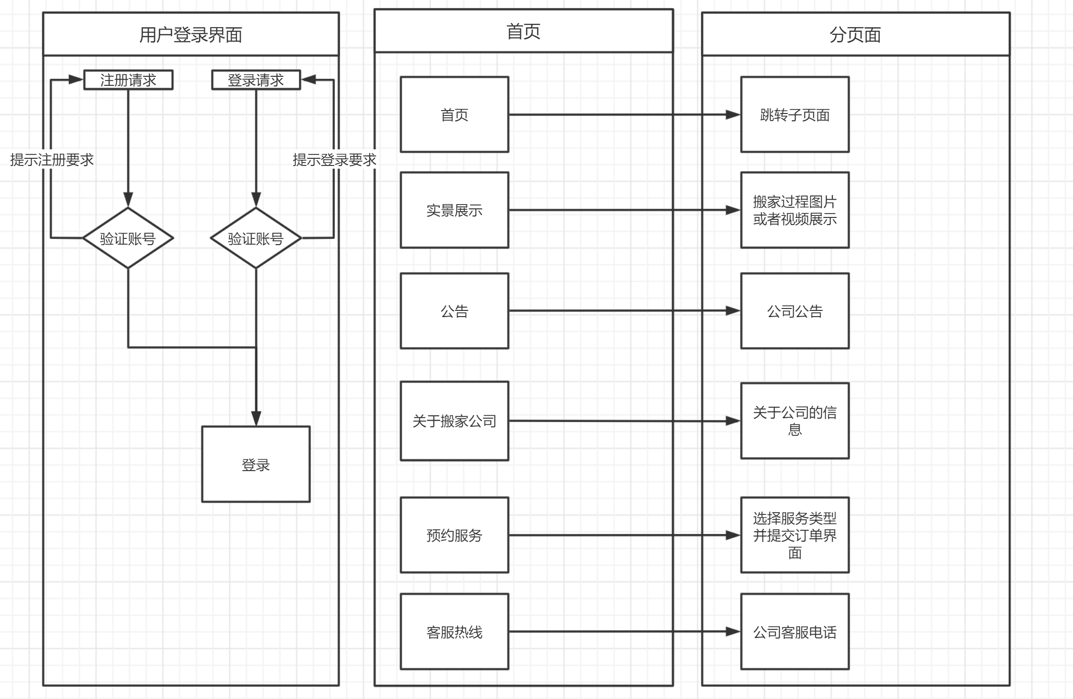
3.1.5 E-R图
INCLUDEPICTURE "C:\\Users\\15800\\Image\\Group2\\H4\\OS\\H4OSV}W50~RXH6[~MHEDA1I.png" \* MERGEFORMATINET 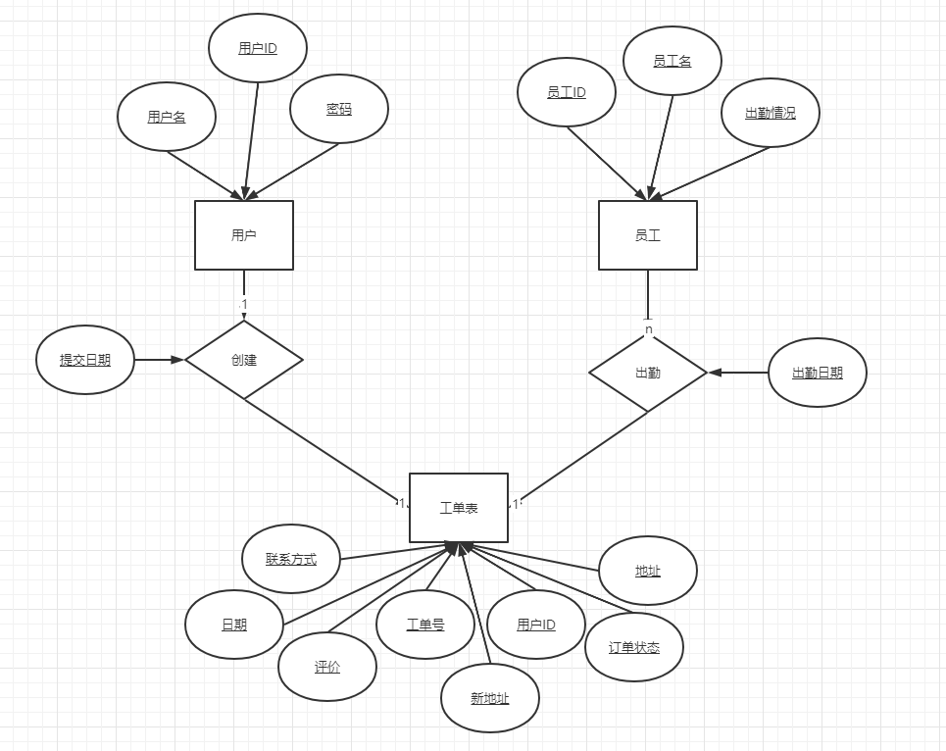

3.2 数据库设计
用户的需求具体体现在各种信息的提供、保存、更新和查询，这就要求数据库结构能充分满足各种信息的输出和输入，收集基本数据、数据结构处理的流程，组成一份详尽的数据字典，为后面的具体设计打下基础。
搬家公司网站数据库中各个表的设计结果如下面几个表格所示，每个表格表示为数据库中的一个表。
（1）用户表
用户表包括用户ID，用户名，密码等相关信息，在系统中此表使用较为频繁，在各项操作中都需要用到，具体表的结构如表3-1所示。
表3-1用户表
属性 | 类型 | 约束
用户ID | char(10) | Primary key
用户名 | varchar(10) | Not null,unique
密码 | varchar(10) | Not null
（2）员工表
员工表是搬家公司员工的信息，具体表的结构如表3-2所示。
表3-2员工表
属性 | 类型 | 约束
员工ID | Char(10) | Primary key
员工名 | Varchar(10) | Not null,unique
出勤情况 | Varchar(10) | Check(‘是’, ‘否’)

（3）出勤表
出勤表提供员工工作的信息，具体表的结构如表3-3所示。
表3-3出勤表
属性 | 类型 | 约束
工单号 | Char(10) | Primary key
员工ID | Char(10) | Primary key

（4）工单表
工单表是客户订单的信息表，具体表的结构如图3-4。
表3-4工单表
属性 | 类型 | 约束
工单号 | Char(10) | Primaty key
用户ID | Char(10) | Foreign key
户主 | Varchar(10) | Not null,unique
地址 | Varchar(50) | Not null
提交日期 | date | Not null
开始日期 | date
结束日期 | date
评价 | Varchar(50)
备注 | Varchar(10) | Check(‘正常’, ‘异常’)
金额 | Money | Trigger
距离分类 | Varchar(10) | Not null,unique
所需车辆 | Int | Not null
距离 | Int | Not null
新地址 | Varchar(50) | Not null
状态 | Varchar(10) | Not null, Check(‘已提交’, ‘已审核’， ‘已完成’)
联系方式 | Varchar(20) | Not null, unique

